**Практическая работа 3. Содержательная интерпретация SQL-запросов**

**Цель:** закрепить знания по способам создания, изменения и удаления таблиц с использованием SQL-запросов. Закрепить навыки использования приложения " SQL Server Management Studio " для создания, удаления, изменения структуры таблиц, а также для создания, изменения и удаления ограничений. Изучить используемые в SQL Server типы ограничений, научиться использовать SQL-операторы для работы с ограничениями.

**Исходные данные:** индивидуальное задание по вариантам и результат предыдущих практических работ.

**Используемые программы:** программа "SQL Server Management Studio " и установленный сервер MicrosoftSQL Server.

**Задание для практической работы №3**

**Задание 1.**

Были созданы таблицы в соответствие с вариантом из практической работы №1. Ниже предоставлены скриншоты проделанной работы:

1) Таблица Самолёты

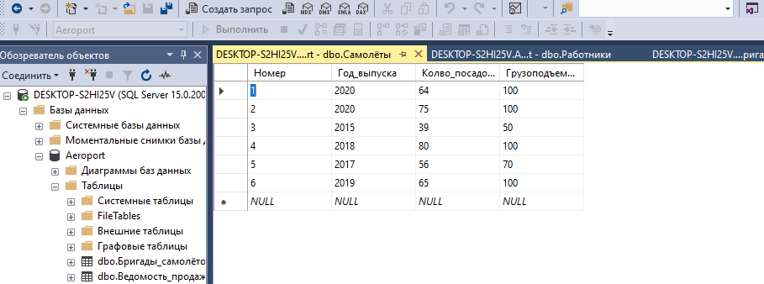

2) Таблица Расписание вылетов

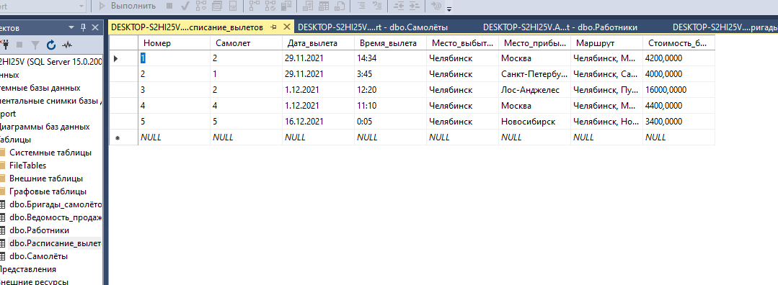

3) Таблица Работники

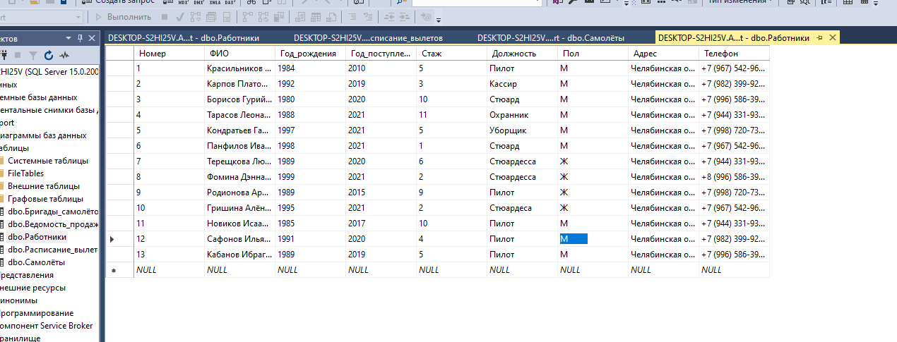

4) Таблица Бригады самолётов

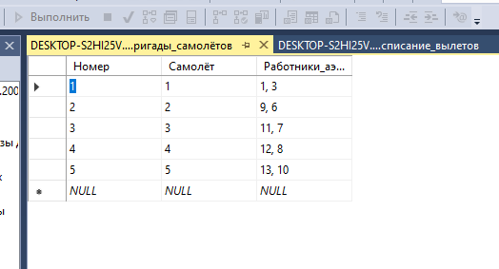

5) Таблица Ведомость продаж билетов

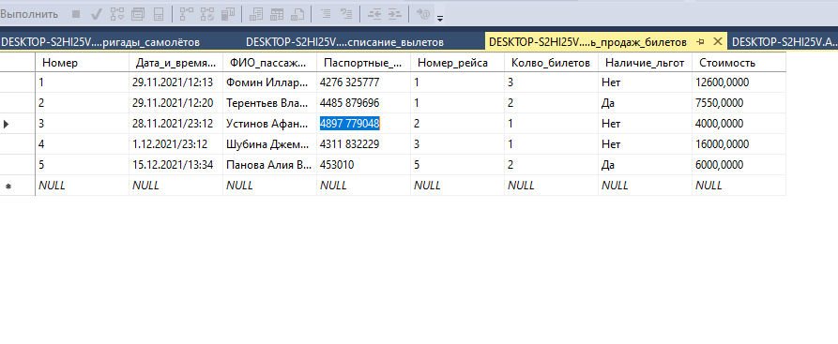

**Задание 2.**

1) 3 простейших запроса с использованием операторов сравнения:

1.

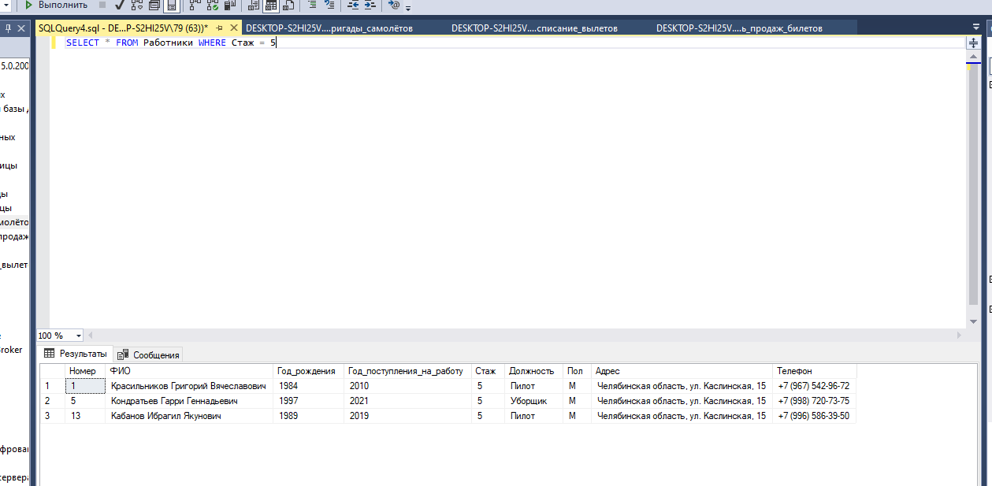

2.

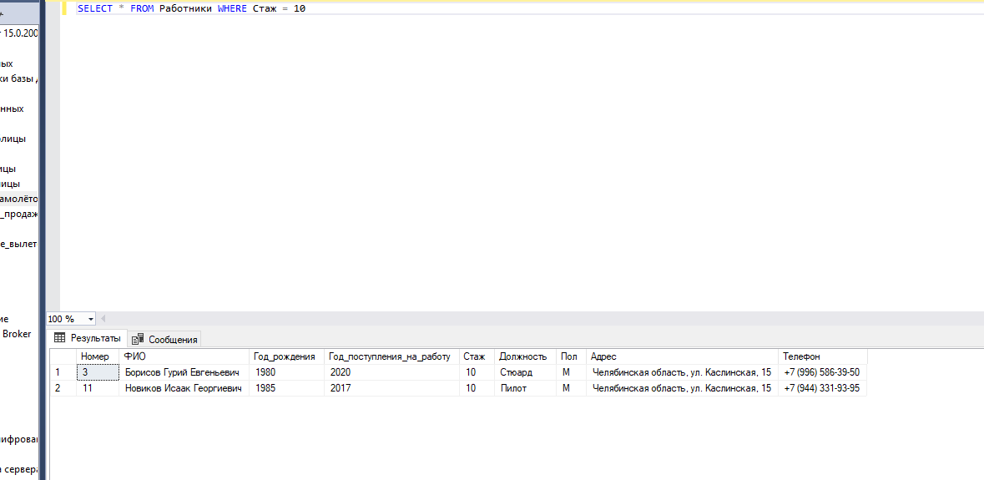

3.

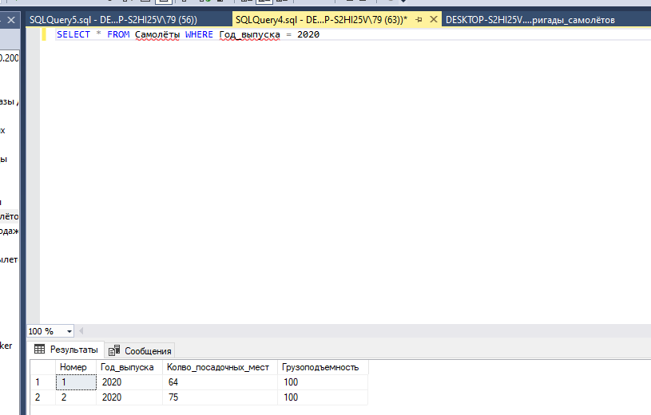

2) 3 запроса с использованием логических операторов AND, OR и NOT:

1.

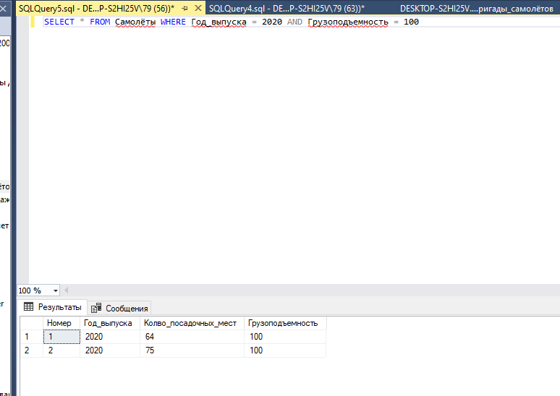

2.

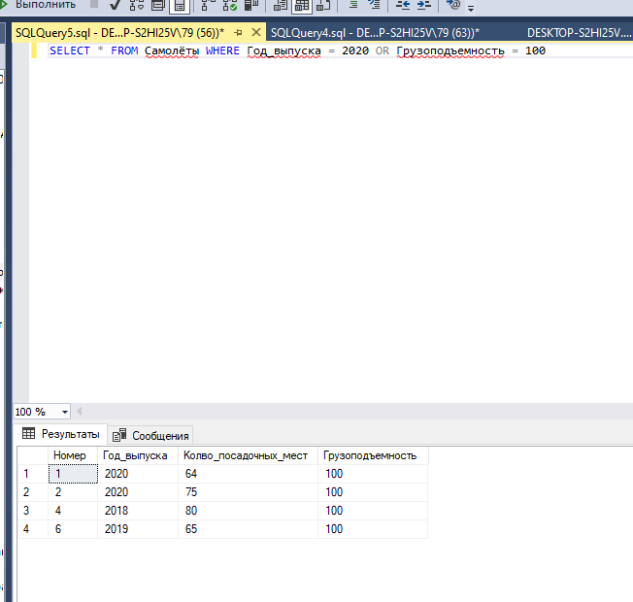

3.

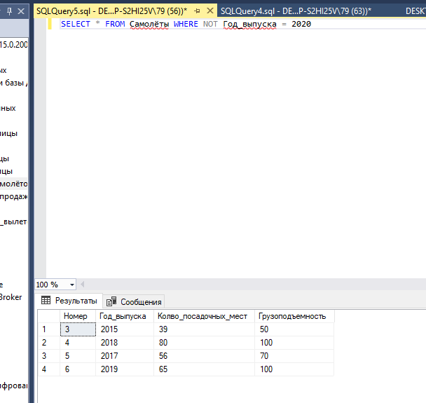

3) 1 запрос на использование комбинации логических операторов:

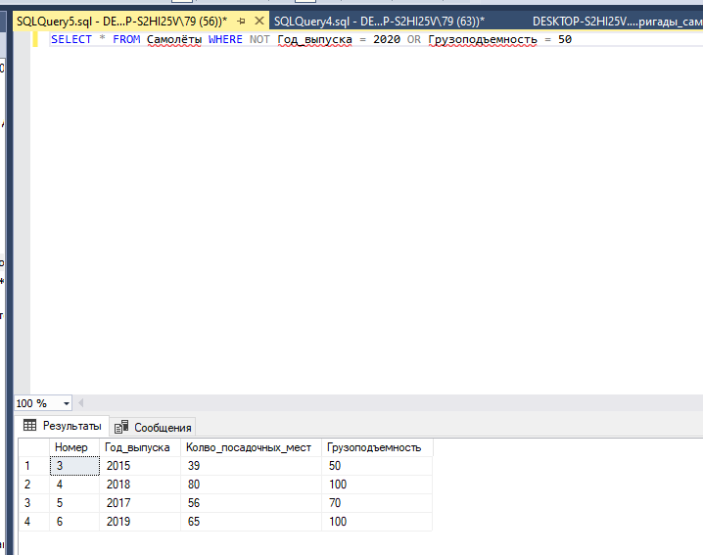

4) 1 запрос на использование выражений над столбцами:

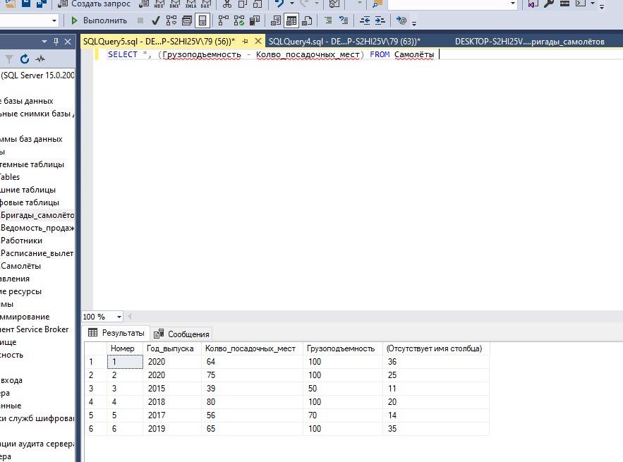

5) 2 запроса с проверкой на принадлежность множеству:

1.

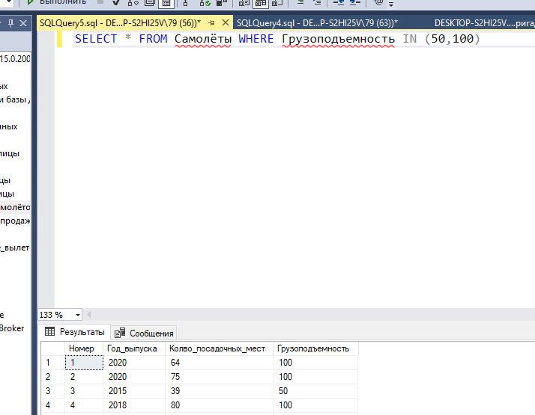

2.

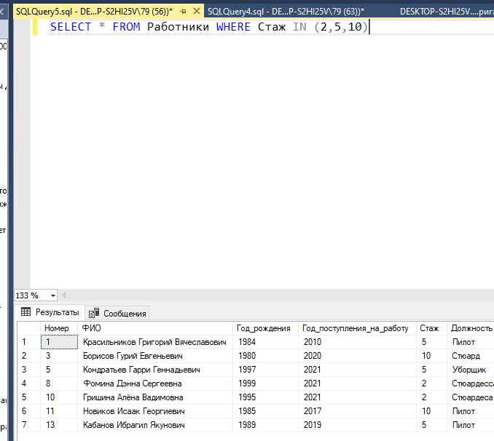

6) 2 запроса с проверкой на принадлежность диапазону значений:

1.

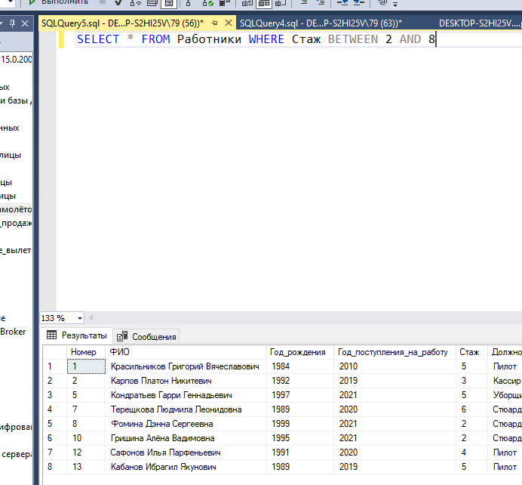

2.

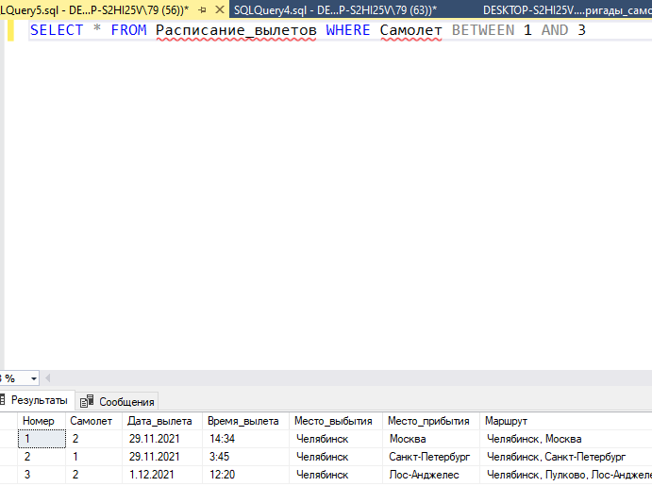

7) 2 запроса с проверкой на соответствие шаблону:

1.

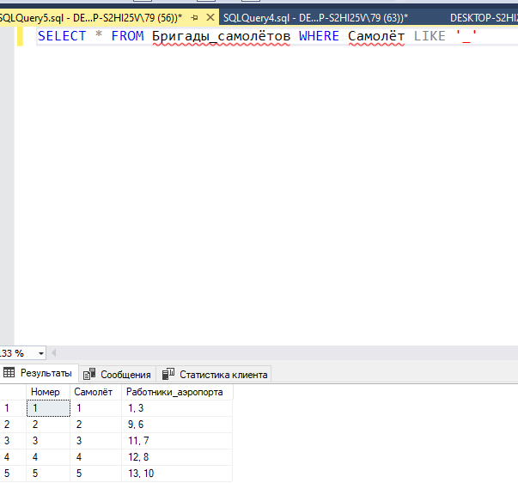

2.

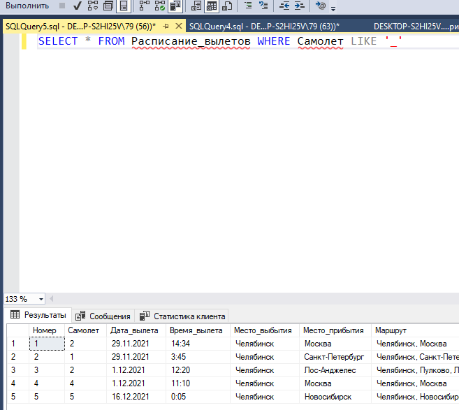

8) 1 запрос с проверкой на неопределенное значение:

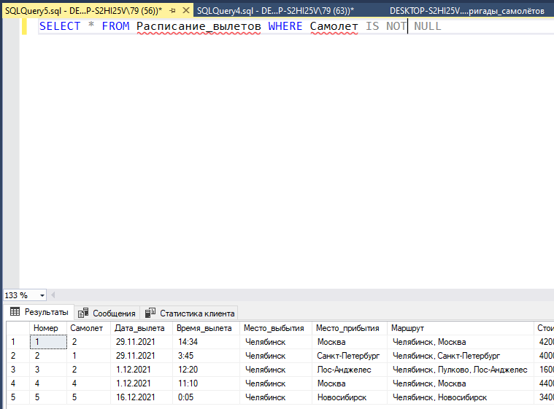

Задание 3. Дать содержательную интерпретацию SQL-запросам

19) Имя, фамилия, город и фтат из таблицы авторов

43) Название книги и название издательства из таблиц книг и издательств

67) Имя автора из таблицы издательств, причем код издательства должен не соответствовать множеству из запроса названий книг, где название идентично ”psychology”

91) Вывод издательств с уникальными книгами по бизнесу

Задания 4. SQL-запросы по их заданному содержательному описанию.

6) SELECT pub_id, pub_price FROM publishers

WHERE type IN (‘traditional cooking’, ‘business’)

FROM titles

WHERE type="psychology")

30) SELECT * FROM title, publishers WHERE title.pub_id = publishers.pub_id

58) SELECT au_lname, au_fname, titles.title FROM authors WHERE (publishers.country = 'USA' AND titles.type = ’mod_cook’) OR (publishers.state = 'Germany' AND titles.type = ‘mod_cook’) JOIN titleauthor ON authors.au_id = titleauthor.au_id JOIN title ON titles.title_id = titleauthor.title_id JOIN publishers ON publishers.pub_id = titles.pub_id

83) SELECT MIN(price), MAX(price) FROM titles WHERE pubdate IS NOT NULL

**Вывод:**

В ходе работы были закреплены знания по способам создания, изменения и удаления таблиц с использованием SQL-запросов. Закреплены навыки использования приложения " SQL Server Management Studio " для создания, удаления, изменения структуры таблиц, а также для создания, изменения и удаления ограничений. Изучены используемые в SQL Server типы ограничений, научиться использовать SQL-операторы для работы с ограничениями.